|  |  |
| --- | --- |
| projeto CloneUber | **Caso de Uso -** Visualizar Itinerário |
| Especificação Geral | Permitir ao passageiro que informe o itinerário no mapa ou por entrada de texto e receber avalição dos seus dados de entrada como:   * Tempo estimado de espera * Tempo estimado de viagem * Estimativa de preço * Qual carro que atenderá o chamado caso seja feita chamada |

|  |  |  |  |
| --- | --- | --- | --- |
| **Sobre este Documento** | | | |
| **Identificação:** | Visualizar Itinerário | **Salts:** |  |
| **Responsável:** | Vinícius Pacheco Vieira | **Datacriação:** | 20/04/2017 |
| **Complexidade:** | Media | **Impacto:** | Alto |

1. ***Introdução/Objetivo***

Este documento tem como objetivo descrever a solução para a visualização do itinerário do aplicativo.

1. ***Pré-condições***

Ter uma conta registrada e estar logado. Não ter outra corrida em curso para o usuário.

1. ***Layouts das telas:***
2. Tela inicial.  
     
   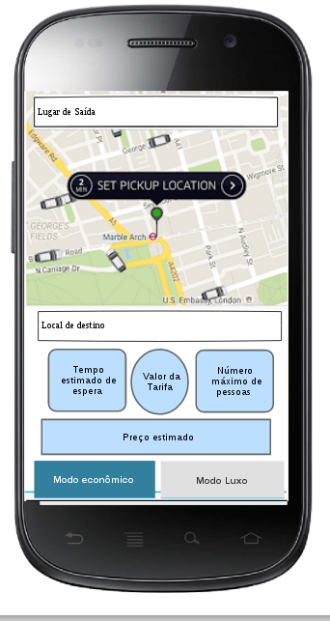
3. Tela com uso do modo Luxo.  
   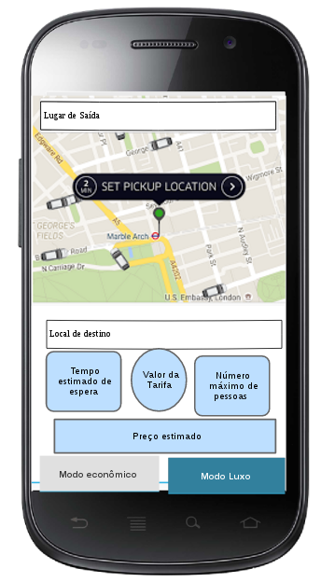
4. Tela para inserir dados  
   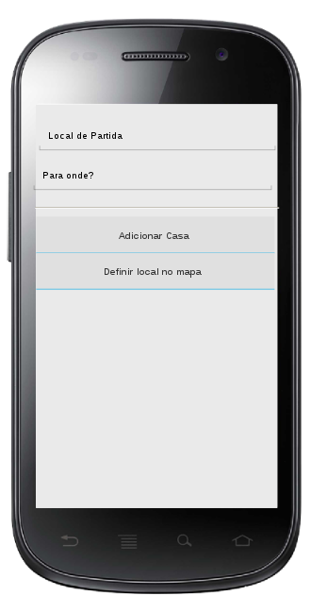
5. Pedir Carro  
   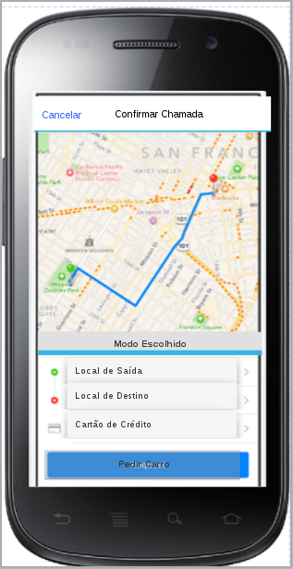
6. Tela de sugestões

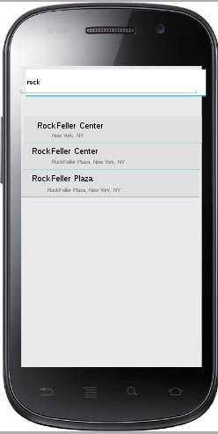

Fluxo sem uso do mapa

Fluxo com preenchimento de textos ()

1. ***Descrição da Funcionalidade:***

|  |  |  |
| --- | --- | --- |
| **Fluxo Principal** | | Vizualizar Itinerário |
| 1. O Sistema apresenta o mapa com a posição atual do usuário(uso do GPS), dois botões com o modelo de carro a ser pedido e campos de texto a serem preenchidos: Lugar de Saída e Local de destino conforme na **(Tela-1)**; 2. O usuário ao clicar em um dos campos de entrada é levado para a tela em **(Tela-4)**; (FA001 - clica no mapa) 3. O usuário preenche os dados para os campos “Local de Partida” e “Para Onde” **(RNE-5)**. 4. O sistema mostra ao cliente como opções **(Tela-5). (FE1)** 5. Após o usuário preencher os campos com valores válidos o usuário é levado novamente para a **Tela-1. (RNE-6)** 6. O sistema mostra os dados Tempo de Espera, Valor da Tarifa, Número Máximo de Pessoas e preço estimado na **(Tela-1).** 7. Fazer tela de direcionamento para a confirmação de pagamento. 8. Caso de uso encerra. | | |
| **Fluxo Alternativo 1** | Seleção do Lugar de Saída pelo mapa | | |
| 1. O usuário clica em um ponto do mapa. 2. O usuário despressiona a tela em um determinado ponto.**(RNE-7)** **(FE-2)** 3. Retorna para o Fluxo Principal em P3 com o campo de Local de Partida preenchido com o local selecionado pelo ponto no mapa. | | | |

1. Os resultados sugeridos devem ser organizados em ordem alfabética.
2. O cálculo de estimativa de preço será de km rodado(distancia entre os pontos) + taxa de modalidade + taxas de custo.
3. O cálculo de estimativa será gerado pelo môdulo do Google Maps sobre a estimativa de trânsito e o trajeto selecionado.
4. O cálculo de diferença de preço entre as modalidades será definida pelas taxas *Taxa-Comum* e *Taxa-Luxo*.
5. O sistema a partir de 3 letras digitadas verifica possíveis locais com semelhante valor de entrada e sugere opções disponibilizando-as em tela com base em pesquisas feitas por outros usuários com informações semelhantes de base na regra de negócio**(RNE 1).**
6. O sistema irá calcular as estimativas de preço, tempo de espera e de chegada no destino, valor da tarifa e número máximo de pessoas dentro da modalidade escolhida.**(RNE-2), (RNE-3), (RNE-4)**
7. O sistema com o cursor e auxílio do recurso do GPS do celular verifica a posição daquele ponto selecionado assim que o usuário parar de pressionar a tela e largar o ícone no mapa, recalculando as coordenadas.**(RNE-8)**
8. Buscar no mapa o registro com coordenada mais próxima da entrada.
9. ***Exceções:***

**FE1 -** O sistema não encontra um local semelhante ao da entrada digitada pelo usuário. Mostrar mensagem “Não foi encontrado nenhum local.”

**FE2 -** O sistema identifica que o ponto selecionado não é válido e retorna o ponto inicial do GPS(posição atual) notificando o usuário com uma mensagem “Local Inválido”.

1. ***Arquivos - Layouts***

N/A

1. ***Itens Parametrizados***

N/A

1. ***Observações***

Dados iniciais em arquivo anexo (EG-UGM-STM.1.4.2012.0144 - Anexo – Bancos.xls)

Fonte:

http://www.febraban.org.br/Arquivo/Bancos/sitebancos2-0.asp

1. ***Anexos***

EG-UGM-STM.1.4.2012.0144 - Anexo – Bancos.xls